Министерство науки и высшего образования РФ

Федеральное государственное автономное

образовательное учреждение высшего образования

**«СИБИРСКИЙ ФЕДЕРАЛЬНЫЙ УНИВЕРСИТЕТ»**

Институт космических и информационных технологий

институт

Программная инженерия

кафедра

**ОТЧЕТ О ПРАКТИЧЕСКОЙ** **РАБОТЕ №1**

Простые симметричные шифры

тема

Преподаватель Р. С. Шиманович

подпись, дата инициалы, фамилия

Студент КИ23-16/1Б, 032321066 В. А. Бишель

номер группы, зачетной книжки подпись, дата инициалы, фамилия

Красноярск 2025

**СОДЕРЖАНИЕ**

Задание 3

Ход выполнения 4

Описание алгоритма шифрования 4

Программа, реализующая алгоритм 9

Модификация алгоритма 13

Программа, реализующая модифицированный алгоритм 17

Вывод 23

ПРИЛОЖЕНИЕ А 24

ПРИЛОЖЕНИЕ Б 27

# Задание

Согласно Вашему персональному варианту (см. табл. 2) или индивидуальному заданию преподавателя разработайте и составьте в виде блок-схемы алгоритмы шифрования и расшифровывания текста. Убедитесь в правильности составления алгоритмов и затем на языке программирования составьте программу, которая реализует данные алгоритмы. На ряде контрольных примеров (не менее 10) открытого текста, состоящего из различного количества символов, проверьте правильность работы алгоритмов шифрования и расшифровывания. Самостоятельно придумайте способ модификации шифра с целью повышения его криптостойкости. Для этого используйте блоки подстановочных/перестановочных операций. Внесите изменения в исходный алгоритм и программу. Проверьте работоспособность алгоритма на тестовых примерах. Покажите, что предложенный Вами способ модификации действительно повышает криптостокость. Разработанная Вами программа должна содержать графический интерфейс пользователя. Выбранный вариант - №3 (Шифр «Двойной квадрат» Уитстона).

# Ход выполнения

# Описание алгоритма шифрования

Шифр двойного квадрата Уинстона, также известный как Two-square Cipher, представляет собой усовершенствованную версию классического шифра Плейфейра, разработанную в начале XX века. Этот алгоритм относится к классу ручных многоалфавитных шифров подстановки и отличается использованием двух различных ключевых матриц для повышения криптостойкости.

Структура алгоритма основана на использовании двух квадратных матриц размером 5×5, каждая из которых заполняется уникальными буквами латинского алфавита. Особенностью заполнения является объединение букв I и J в одной ячейке, что сокращает алфавит до 25 символов. Первая матрица заполняется на основе первого ключевого слова, вторая — на основе второго ключевого слова. Процесс заполнения следует строгой процедуре: сначала записываются уникальные буквы ключевого слова в порядке их появления, затем оставшиеся ячейки заполняются буквами алфавита в лексикографическом порядке, исключая уже использованные символы.

Процедура шифрования начинается с подготовки открытого текста. Исходное сообщение преобразуется к верхнему регистру, из него удаляются все небуквенные символы, а буквы J заменяются на I. Затем текст разбивается на биграммы — пары символов. Если встречаются одинаковые буквы подряд, между ними вставляется символ-наполнитель, обычно X. Если длина текста оказывается нечетной, в конец добавляется X для формирования последней биграммы.

Алгоритм шифрования использует три основных правила преобразования биграмм. Первое правило применяется, когда обе буквы биграммы находятся в одной строке своих соответствующих матриц. В этом случае каждая буква заменяется на соседнюю справа в своей строке с циклическим сдвигом. Второе правило активируется, когда буквы находятся в одном столбце своих матриц — тогда каждая буква сдвигается вниз по столбцу с циклическим переходом. Третье правило, известное как правило прямоугольника, используется во всех остальных случаях. Буквы биграммы рассматриваются как противоположные вершины воображаемого прямоугольника, и шифрование производится заменой на буквы, находящиеся в противоположных вершинах этого прямоугольника.

Режим работы шифра двойного квадрата предусматривает два основных варианта расположения матриц — горизонтальный и вертикальный. При горизонтальном расположении матрицы размещаются рядом, и правила сдвига применяются независимо в каждой матрице. При вертикальном расположении матрицы размещаются одна под другой, что изменяет геометрию преобразований и повышает сложность взлома. Существует также расширенная версия с четырьмя матрицами, известная как шифр четырех квадратов, обеспечивающая еще более высокий уровень безопасности.

Процедура дешифрования является обратной к процедуре шифрования и использует те же самые ключевые матрицы. При применении первого правила сдвиг осуществляется влево вместо правого, при втором правиле — вверх вместо нижнего. Третье правило работает идентично при шифровании и дешифровании, поскольку операция замены по прямоугольнику является симметричной.

Криптостойкость шифра двойного квадрата значительно превосходит стойкость базового шифра Плейфейра за счет использования двух независимых ключевых матриц. Основные атаки на этот алгоритм включают частотный анализ биграмм и триграмм, метод Касиски для поиска повторяющихся последовательностей, а также атаки по известному открытому тексту. Сложность полного перебора оценивается как O(25! × 25!), что делает brute-force атаки практически невыполнимыми без использования вычислительных мощностей современного уровня.

Исторически шифр двойного квадрата широко использовался в дипломатической и военной связи до середины XX века, пока не был вытеснен более современными шифровальными системами. Его основные преимущества включают относительную простоту ручной реализации, достаточно высокую для своего времени криптостойкость и устойчивость к простым методам криптоанализа. Однако алгоритм уязвим к современным методам линейного и дифференциального криптоанализа, а также к атакам с использованием адаптивных словарей.

По сравнению с моноалфавитными шифрами, двойной квадрат обеспечивает значительно лучшую защиту за счет использования двух независимых алфавитов замены. Однако по сравнению с современными блочными шифрами он обладает существенно более низкой криптостойкостью. Основными ограничениями алгоритма являются фиксированный размер блока (биграмма), детерминированность преобразований и уязвимость к атакам на основе шаблонов повторяющихся последовательностей.

На рисунках 1 и 2 продемонстрирована блок-схема шифрования текста.

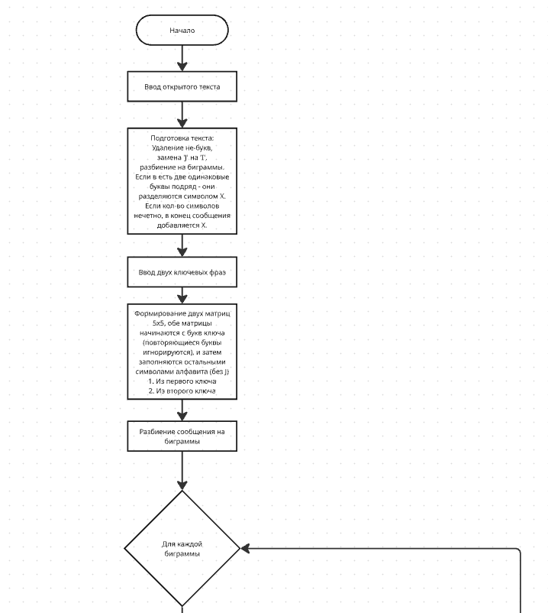

Рисунок 1 – Алгоритм шифрования текста (часть 1)

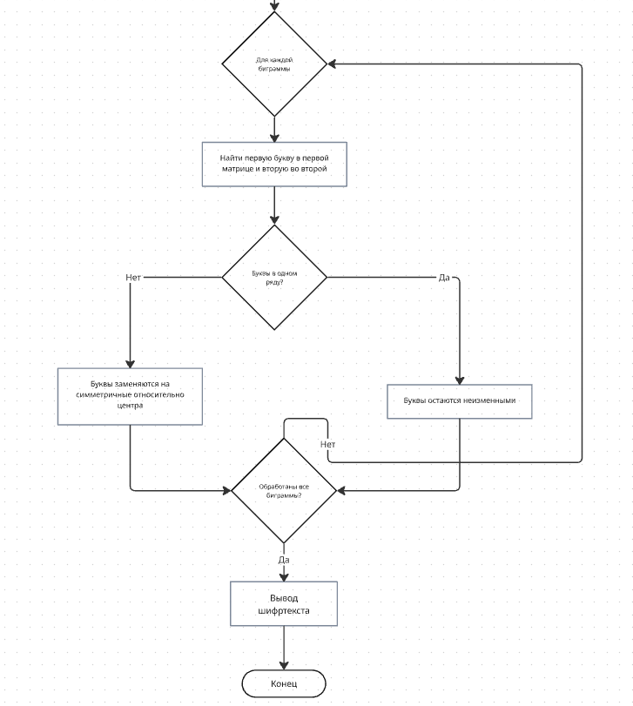

Рисунок 2 – Алгоритм шифрования текста (часть 2)

На рисунках 3 и 4 продемонстрирована блок-схема расшифровки текста.

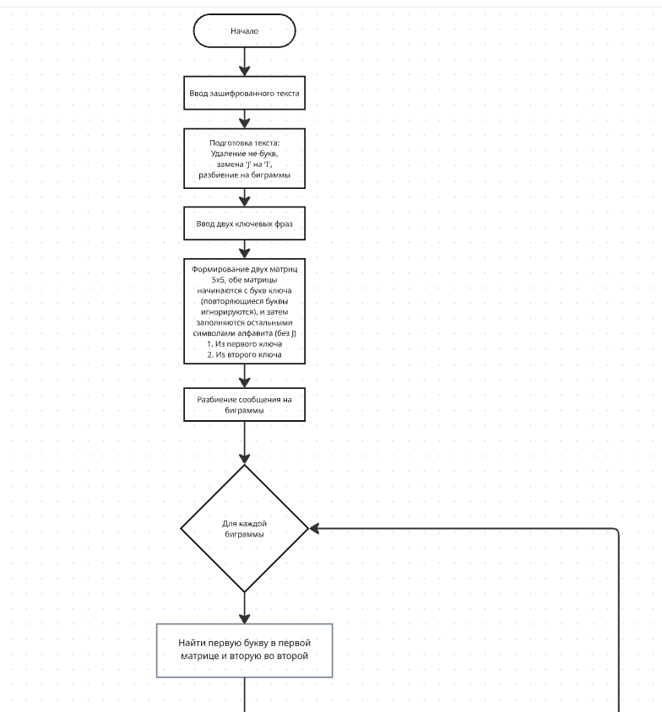

Рисунок 3 – Блок-схема расшифровки текста (часть 1)

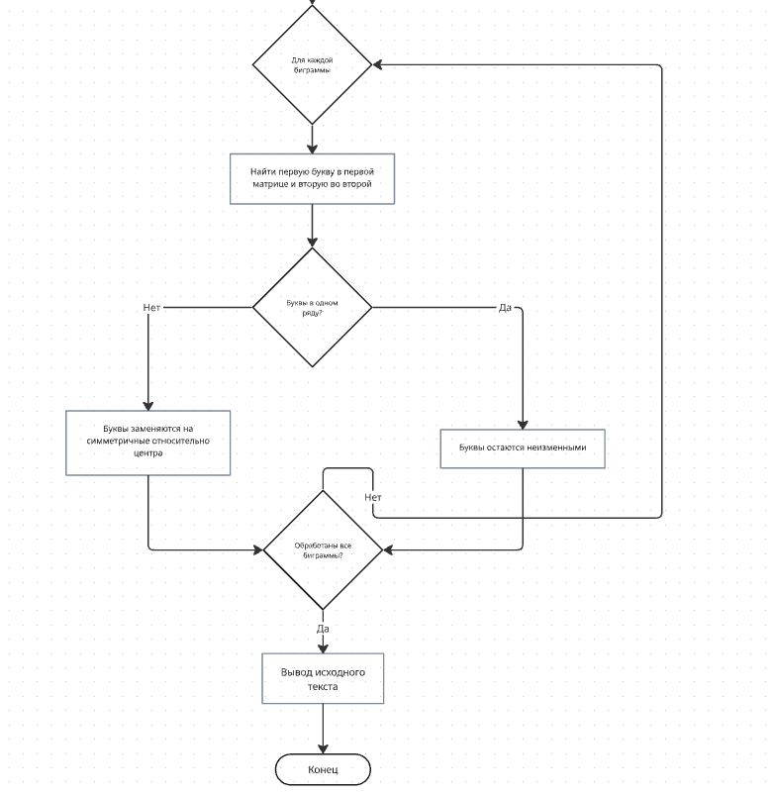

Рисунок 4 – Блок-схема расшифровки текста (часть 2)

# Программа, реализующая алгоритм

Для реализации шифра двойного квадрата была написана программа на Typescript, представленная в приложении А. Результаты работы программы демонстрируются на рисунках 5-10.

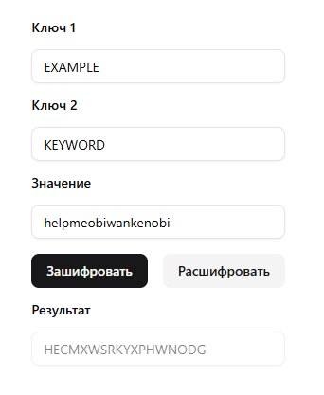

Рисунок 5 – Шифрование сообщения

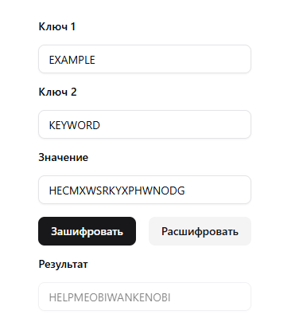

Рисунок 6 – Расшифровка сообщения

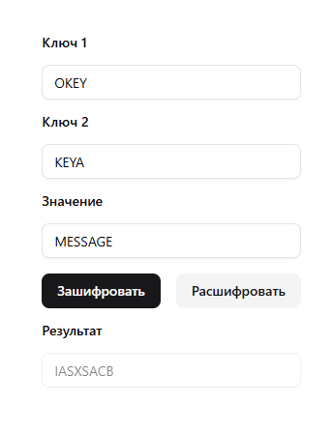

Рисунок 7 – Шифрование сообщения

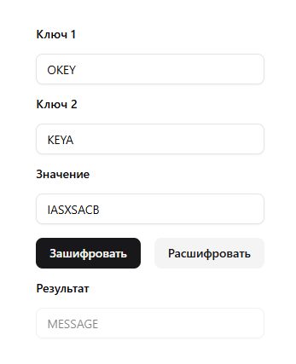

Рисунок 8 – Расшифровка сообщения

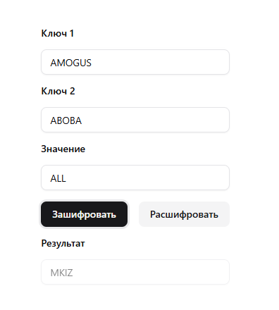

Рисунок 9 – Шифрование сообщения

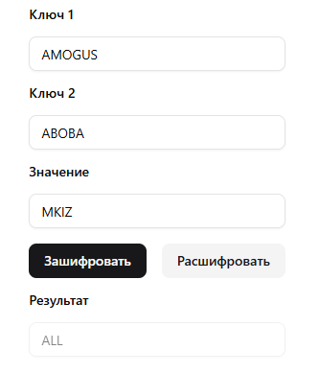

Рисунок 10 – Расшифровка сообщения

# Модификация алгоритма

Предлагаемая модификация кардинально меняет подход к формированию шифровальных матриц. В отличие от исходного алгоритма, где две матрицы остаются статичными на протяжении всего процесса шифрования, в модифицированной версии матрицы динамически изменяются для каждой обрабатываемой биграммы текста. Это достигается за счет введения механизма генерации уникальных seed-значений для каждой позиции в тексте, которые зависят от трех параметров: текущей позиции биграммы, предыдущих уже обработанных символов и базового ключа.

В классическом алгоритме основная уязвимость проистекает из статичности шифровальных матриц. Поскольку соответствие между символами открытого текста и шифротекста остается неизменным на протяжении всего сообщения, криптоаналитик может применять частотный анализ, основанный на статистических закономерностях языка. Один и тот же символ открытого текста всегда будет преобразовываться в один и тот же символ шифротекста в идентичном контексте, что позволяет строить корреляционные модели.

В модифицированном алгоритме эта фундаментальная слабость полностью устраняется. Благодаря динамически меняющимся сеткам, один и тот же символ открытого текста, встречающийся в разных позициях сообщения, будет шифроваться в различные символы шифротекста. Более того, даже идентичные биграммы, появляющиеся в разных частях сообщения, получат совершенно различные шифровальные представления. Это нарушает базовое предположение частотного анализа о сохранении статистических характеристик и делает традиционные методы криптоанализа неэффективными.

Криптографическая стойкость алгоритма напрямую связана с размером пространства ключей. В классическом алгоритме пространство ключей ограничено числом возможных перестановок двух полибианских сеток, что составляет примерно 2 × 25! ≈ 3.1 × 10²⁵ возможных комбинаций.

В модифицированном алгоритме пространство ключей приобретает экспоненциальную зависимость от длины сообщения. Для каждой из m/2 биграмм в сообщении длиной m символов генерируется уникальная пара сеток на основе seed-значений из пространства размером примерно 1000 вариантов (благодаря модульной арифметике в функции генерации seed). Таким образом, общее пространство ключей возрастает до ${2*25!*1000}^{m/2}$.

Для типичного сообщения из 20 символов (10 биграмм) это дает примерно 3.1 × 10²⁵ × 10³⁰ = 3.1 × 10⁵⁵ возможных комбинаций, что на 30 порядков больше классического варианта.

На рисунках 11 и 12 представлена блок-схема для шифрования сообщения, с выделением изменившейся части алгоритма.

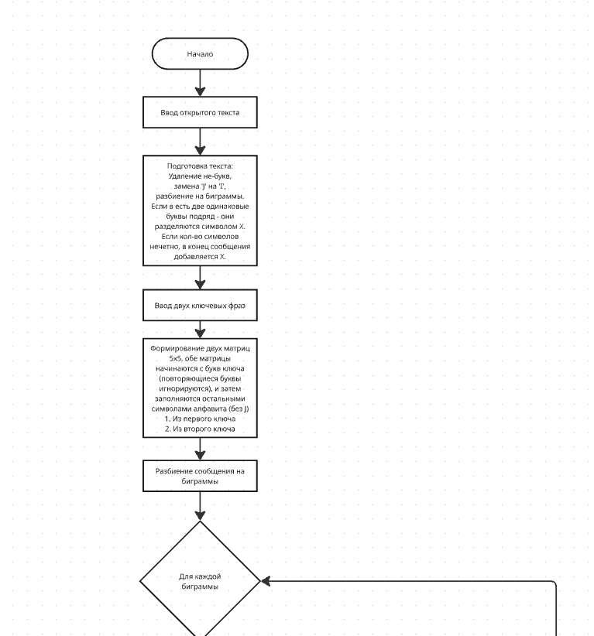

Рисунок 11 – Блок-схема шифрования (часть 1)

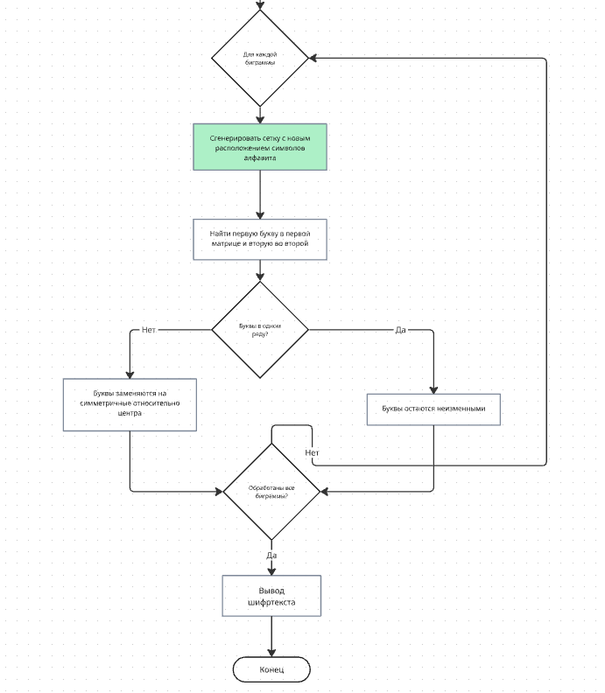

Рисунок 12 – Блок-схема шифрования (часть 2)

На рисунках 13 и 14 демонстрируется блок-схема расшифровки сообщений с выделением изменившейся части алгоритма

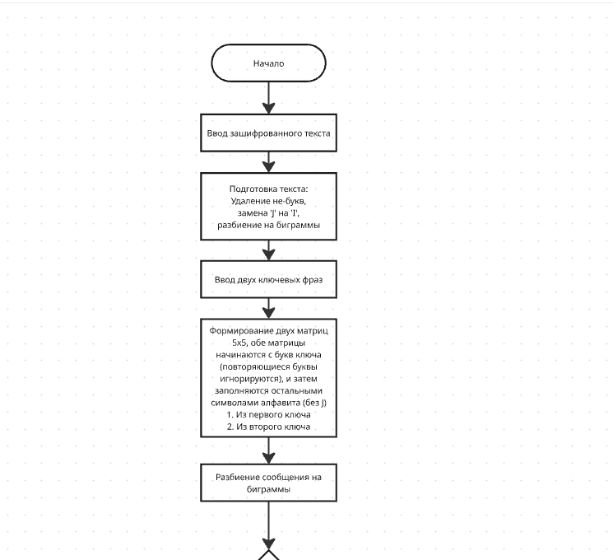

Рисунок 13 – Блок-схема расшифровки (часть 1)

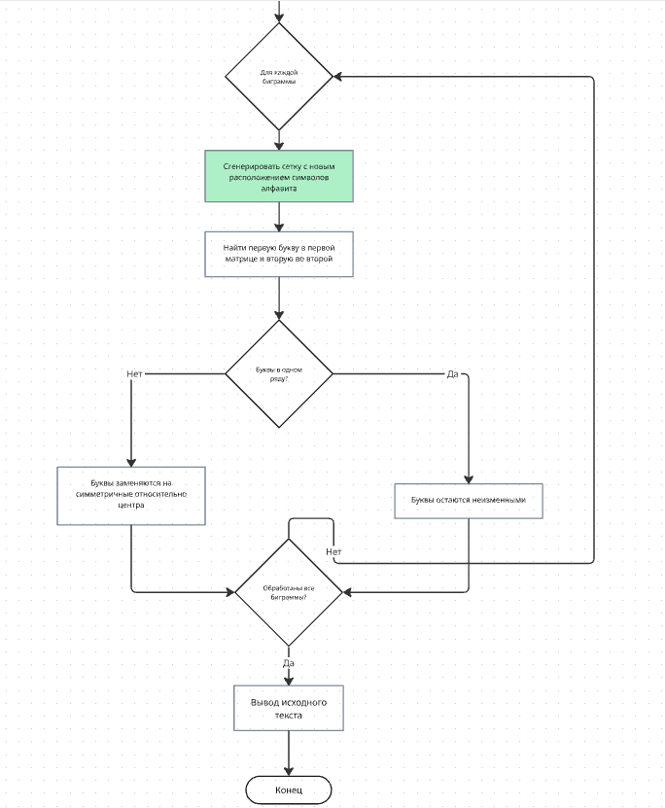

Рисунок 14 – Блок-схема расшифровки (часть 2)

# Программа, реализующая модифицированный алгоритм

Для реализации алгоритма была написана программа на языке Typescript, представленная в Приложении Б. Результаты работы программы представлены на рисунках 15-20.

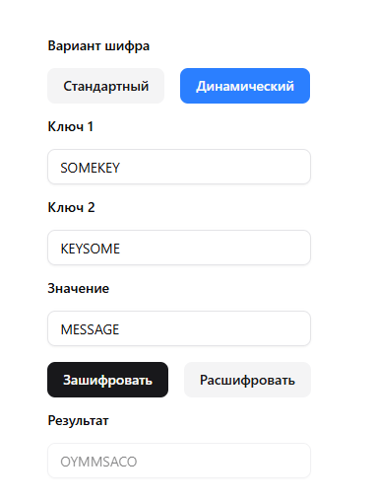

Рисунок 15 – Шифрование сообщения

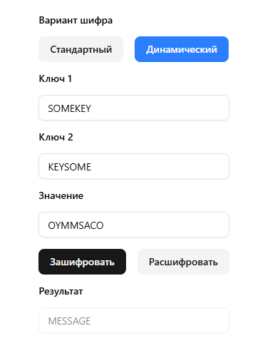

Рисунок 16 – Расшифровка сообщения

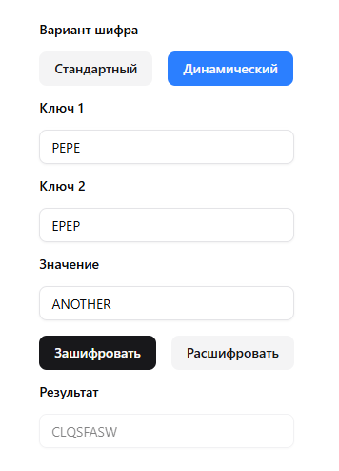

Рисунок 17 – Шифрование сообщения

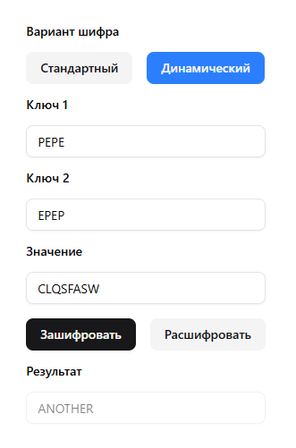

Рисунок 18 – Расшифровка сообщения

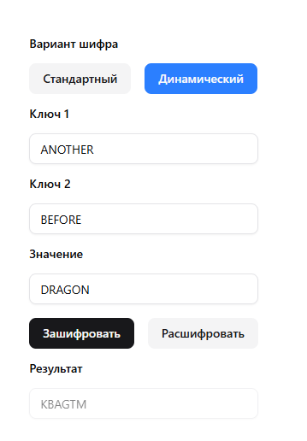

Рисунок 19 – Шифрование сообщения

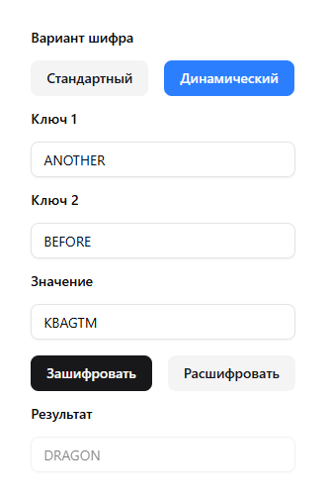

Рисунок 20 – Расшифровка сообщения

Вывод

В ходе выполнения практической работы были получены знания о симметричных шифрах, о криптостойкости алгоритмов шифрования, а также практические навыки реализации симметричных алгоритмов шифрования.

ПРИЛОЖЕНИЕ А

export class TwoSquareCipher {

    private key1: string;

    private key2: string;

    private alphabet: string = 'ABCDEFGHIKLMNOPQRSTUVWXYZ';

    private gridSize: number = 5;

    constructor(key1: string = 'EXAMPLE', key2: string = 'KEYWORD') {

        this.key1 = this.prepareKey(key1);

        this.key2 = this.prepareKey(key2);

    }

    private prepareKey(key: string): string {

        let prepared = key.toUpperCase().replace(/J/g, 'I');

        prepared = prepared.replace(/[^A-Z]/g, '');

        let uniqueChars = '';

        for (const char of prepared) {

            if (!uniqueChars.includes(char)) {

                uniqueChars += char;

            }

        }

        return uniqueChars;

    }

    private generateGrid(key: string): string[][] {

        const grid: string[][] = [];

        let usedLetters = new Set<string>();

        let currentLetters = '';

        for (const char of key) {

            if (!usedLetters.has(char)) {

                currentLetters += char;

                usedLetters.add(char);

            }

        }

        for (const char of this.alphabet) {

            if (!usedLetters.has(char)) {

                currentLetters += char;

                usedLetters.add(char);

            }

        }

        for (let i = 0; i < this.gridSize; i++) {

            grid.push([]);

            for (let j = 0; j < this.gridSize; j++) {

                const index = i * this.gridSize + j;

                grid[i].push(currentLetters[index]);

            }

        }

        return grid;

    }

    private prepareText(text: string): string {

        let prepared = text.toUpperCase().replace(/J/g, 'I');

        prepared = prepared.replace(/[^A-Z]/g, '');

        let result = '';

        let i = 0;

        while (i < prepared.length) {

            if (i === prepared.length - 1) {

                result += prepared[i] + 'X';

                i++;

            } else if (prepared[i] === prepared[i + 1]) {

                result += prepared[i] + 'X';

                i++;

            } else {

                result += prepared[i] + prepared[i + 1];

                i += 2;

            }

        }

        if (result.length % 2 !== 0) {

            result += 'X';

        }

        return result;

    }

    private findPosition(grid: string[][], char: string): { row: number; col: number } {

        for (let row = 0; row < this.gridSize; row++) {

            for (let col = 0; col < this.gridSize; col++) {

                if (grid[row][col] === char) {

                    return { row: row, col };

                }

            }

        }

        throw new Error(`Character ${char} not found in grid`);

    }

    public encrypt(plaintext: string): string {

        const preparedText = this.prepareText(plaintext);

        const grid1 = this.generateGrid(this.key1);

        const grid2 = this.generateGrid(this.key2);

        let ciphertext = '';

        for (let i = 0; i < preparedText.length; i += 2) {

            const char1 = preparedText[i];

            const char2 = preparedText[i + 1];

            const pos1 = this.findPosition(grid1, char1);

            const pos2 = this.findPosition(grid2, char2);

            const encryptedChar1 = grid1[pos1.row][pos2.col];

            const encryptedChar2 = grid2[pos2.row][pos1.col];

            ciphertext += encryptedChar1 + encryptedChar2;

        }

        return ciphertext;

    }

    public decrypt(ciphertext: string): string {

        const cleanCiphertext = ciphertext.toUpperCase().replace(/[^A-Z]/g, '');

        if (cleanCiphertext.length % 2 !== 0) {

            throw new Error('Ciphertext must have even length');

        }

        const grid1 = this.generateGrid(this.key1);

        const grid2 = this.generateGrid(this.key2);

        let plaintext = '';

        for (let i = 0; i < cleanCiphertext.length; i += 2) {

            const char1 = cleanCiphertext[i];

            const char2 = cleanCiphertext[i + 1];

            const pos1 = this.findPosition(grid1, char1);

            const pos2 = this.findPosition(grid2, char2);

            const decryptedChar1 = grid1[pos1.row][pos2.col];

            const decryptedChar2 = grid2[pos2.row][pos1.col];

            plaintext += decryptedChar1 + decryptedChar2;

        }

        return plaintext.replace(/X$/, '');

    }

    public displayGrids(): void {

        const grid1 = this.generateGrid(this.key1);

        const grid2 = this.generateGrid(this.key2);

        console.log('Grid 1:');

        for (const row of grid1) {

            console.log(row.join(' '));

        }

        console.log('\nGrid 2:');

        for (const row of grid2) {

            console.log(row.join(' '));

        }

    }

    public setKeys(key1: string, key2: string): void {

        this.key1 = this.prepareKey(key1);

        this.key2 = this.prepareKey(key2);

    }

}

ПРИЛОЖЕНИЕ Б

export class DynamicGridTwoSquareCipher {

    private key1: string;

    private key2: string;

    private alphabet: string = 'ABCDEFGHIKLMNOPQRSTUVWXYZ';

    private gridSize: number = 5;

    constructor(key1: string = 'EXAMPLE', key2: string = 'KEYWORD') {

        this.key1 = this.prepareKey(key1);

        this.key2 = this.prepareKey(key2);

    }

    private prepareKey(key: string): string {

        let prepared = key.toUpperCase().replace(/J/g, 'I');

        prepared = prepared.replace(/[^A-Z]/g, '');

        let uniqueChars = '';

        for (const char of prepared) {

            if (!uniqueChars.includes(char)) {

                uniqueChars += char;

            }

        }

        return uniqueChars;

    }

    private generateDynamicGrid(baseKey: string, seed: number): string[][] {

        const grid: string[][] = [];

        let dynamicAlphabet = this.alphabet;

        for (let i = 0; i < seed % 10; i++) {

            dynamicAlphabet = this.rotateString(dynamicAlphabet, (seed + i) % 25);

        }

        let usedLetters = new Set<string>();

        let currentLetters = '';

        for (const char of baseKey) {

            if (!usedLetters.has(char)) {

                currentLetters += char;

                usedLetters.add(char);

            }

        }

        for (const char of dynamicAlphabet) {

            if (!usedLetters.has(char)) {

                currentLetters += char;

                usedLetters.add(char);

            }

        }

        for (let i = 0; i < this.gridSize; i++) {

            grid.push([]);

            for (let j = 0; j < this.gridSize; j++) {

                const index = i * this.gridSize + j;

                grid[i].push(currentLetters[index]);

            }

        }

        return grid;

    }

    private rotateString(str: string, shift: number): string {

        shift = shift % str.length;

        return str.slice(shift) + str.slice(0, shift);

    }

    private generateSeed(position: number, prevChars: string, baseKey: string): number {

        let seed = 0;

        for (let i = 0; i < prevChars.length; i++) {

            seed = (seed * 31 + prevChars.charCodeAt(i)) % 1000;

        }

        seed = (seed + position * 17) % 1000;

        for (let i = 0; i < baseKey.length; i++) {

            seed = (seed + baseKey.charCodeAt(i) * (i + 1)) % 1000;

        }

        return seed;

    }

    private prepareText(text: string): string {

        let prepared = text.toUpperCase().replace(/J/g, 'I');

        prepared = prepared.replace(/[^A-Z]/g, '');

        let result = '';

        let i = 0;

        while (i < prepared.length) {

            if (i === prepared.length - 1) {

                result += prepared[i] + 'X';

                i++;

            } else if (prepared[i] === prepared[i + 1]) {

                result += prepared[i] + 'X';

                i++;

            } else {

                result += prepared[i] + prepared[i + 1];

                i += 2;

            }

        }

        if (result.length % 2 !== 0) {

            result += 'X';

        }

        return result;

    }

    private findPosition(grid: string[][], char: string): { row: number; col: number } {

        for (let row = 0; row < this.gridSize; row++) {

            for (let col = 0; col < this.gridSize; col++) {

                if (grid[row][col] === char) {

                    return { row: row, col };

                }

            }

        }

        throw new Error(`Character ${char} not found in grid`);

    }

    public encrypt(plaintext: string): string {

        const preparedText = this.prepareText(plaintext);

        let ciphertext = '';

        let previousChars = '';

        for (let i = 0; i < preparedText.length; i += 2) {

            const char1 = preparedText[i];

            const char2 = preparedText[i + 1];

            const seed1 = this.generateSeed(i, previousChars, this.key1);

            const seed2 = this.generateSeed(i + 1, previousChars, this.key2);

            const grid1 = this.generateDynamicGrid(this.key1, seed1);

            const grid2 = this.generateDynamicGrid(this.key2, seed2);

            const pos1 = this.findPosition(grid1, char1);

            const pos2 = this.findPosition(grid2, char2);

            const encryptedChar1 = grid1[pos1.row][pos2.col];

            const encryptedChar2 = grid2[pos2.row][pos1.col];

            ciphertext += encryptedChar1 + encryptedChar2;

            previousChars += char1 + char2;

        }

        return ciphertext;

    }

    public decrypt(ciphertext: string): string {

        const cleanCiphertext = ciphertext.toUpperCase().replace(/[^A-Z]/g, '');

        if (cleanCiphertext.length % 2 !== 0) {

            throw new Error('Ciphertext must have even length');

        }

        let plaintext = '';

        let previousChars = '';

        for (let i = 0; i < cleanCiphertext.length; i += 2) {

            const char1 = cleanCiphertext[i];

            const char2 = cleanCiphertext[i + 1];

            const seed1 = this.generateSeed(i, previousChars, this.key1);

            const seed2 = this.generateSeed(i + 1, previousChars, this.key2);

            const grid1 = this.generateDynamicGrid(this.key1, seed1);

            const grid2 = this.generateDynamicGrid(this.key2, seed2);

            const pos1 = this.findPosition(grid1, char1);

            const pos2 = this.findPosition(grid2, char2);

            const decryptedChar1 = grid1[pos1.row][pos2.col];

            const decryptedChar2 = grid2[pos2.row][pos1.col];

            plaintext += decryptedChar1 + decryptedChar2;

            previousChars += decryptedChar1 + decryptedChar2;

        }

        return this.cleanDecryptedText(plaintext);

    }

    private cleanDecryptedText(text: string): string {

        let result = '';

        let i = 0;

        while (i < text.length) {

            if (i === text.length - 1) {

                result += text[i];

                i++;

            } else if (text[i + 1] === 'X' &&

                      (i + 2 === text.length ||

                       (i + 2 < text.length && text[i] === text[i + 2]))) {

                result += text[i];

                i += 2;

            } else {

                result += text[i] + text[i + 1];

                i += 2;

            }

        }

        return result;

    }

    public displayGridsForPosition(position: number, previousText: string = ''): void {

        const seed1 = this.generateSeed(position, previousText, this.key1);

        const seed2 = this.generateSeed(position + 1, previousText, this.key2);

        const grid1 = this.generateDynamicGrid(this.key1, seed1);

        const grid2 = this.generateDynamicGrid(this.key2, seed2);

        console.log(`Grids for position ${position} with previous text "${previousText}":`);

        console.log('Grid 1:');

        for (const row of grid1) {

            console.log(row.join(' '));

        }

        console.log('\nGrid 2:');

        for (const row of grid2) {

            console.log(row.join(' '));

        }

    }

    public setKeys(key1: string, key2: string): void {

        this.key1 = this.prepareKey(key1);

        this.key2 = this.prepareKey(key2);

    }

}